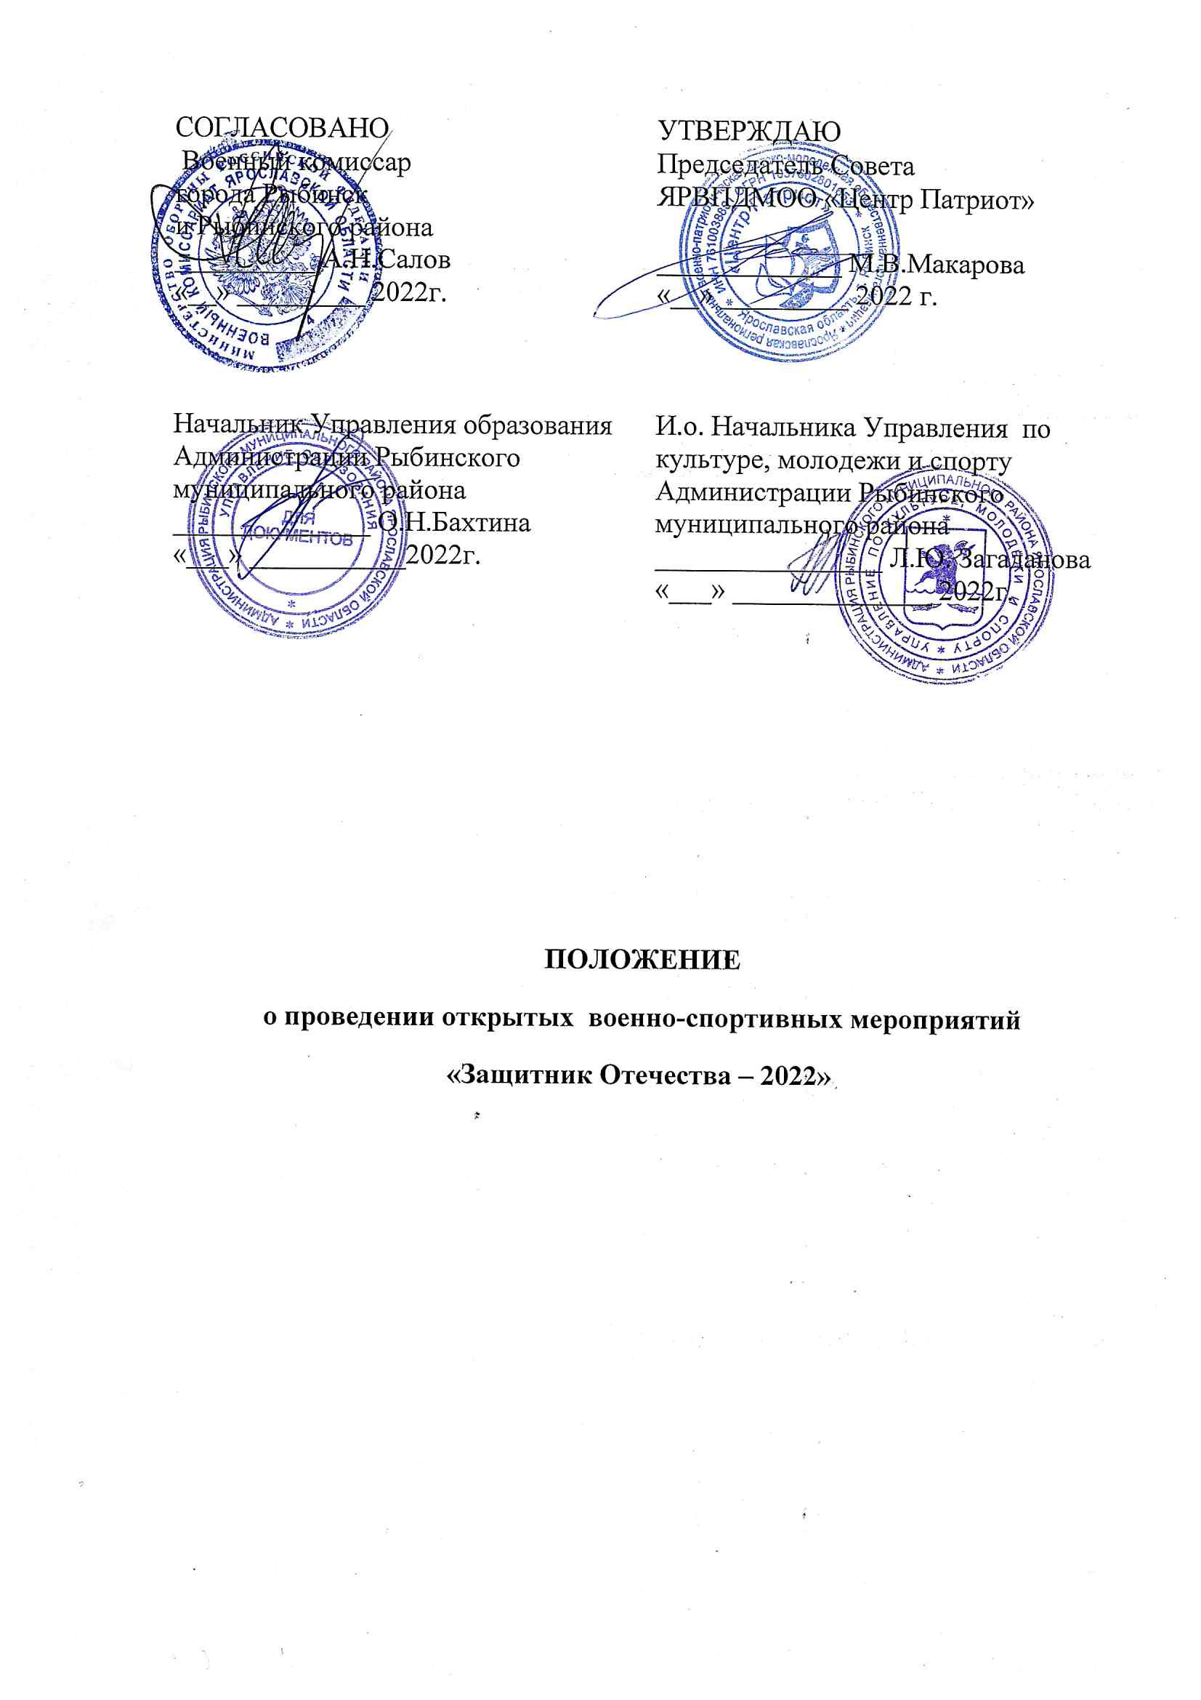
1. Цели и задачи.
- Повышение качества работы по гражданско-патриотическому воспитанию молодежи.
- Формирование и развитие личности, обладающей качествами гражданина – патриота своей Родины, способного успешно выполнять гражданские обязанности в мирное и военное время.
- Развитие и совершенствование навыков действий в экстремальных условиях, подготовка к службе в Вооружённых Силах.
- Пропаганда здорового образа жизни и профилактика асоциальных явлений.
2. Время и место проведения.

№п/п | Вид соревнований | дата | Место проведения
1 | Стрельба из пневматического оружия | 10,11  февраля | МОУ СШОР № 10 (ул. 9 Мая, 14-а)
 | Лыжная военизированная эстафета | 17 февраля | Стадион «Метеор»
2 | Творческий конкурс «Трудовая доблесть Великой Победы» | 21 февраля | ЯРВПДМОО «Центр Патриот»
4 | Строевой смотр  «Красив в строю- силен в бою» | 21 февраля | с/к РГАТУ
5 | Строевой конкурс  «Равнение на знамена» | 21 февраля | с/к РГАТУ

3. Организаторы соревнований:
- ЯРВПДМОО «Центр Патриот»
При содействии:
- Департамента по физической культуре, спорту и молодежной политике городского округа г. Рыбинск
- МАУ «МЦ Максимум»
- Военного комиссариата г. Рыбинска и Рыбинского района;
- Общественной организации ветеранов войны и военной службы, пенсионеров силовых структур г. Рыбинска Ярославской области
- ОТШ ДОСААФ России.;
- в/ч 18401Е.
4. Участники соревнований.
Категории участников: учащиеся общеобразовательных, профессионально-технических, средне – специальных, высших учебных заведений, члены клубов и объединений военно-патриотической направленности.
Состав команды – по решению руководителя команды.
Возраст участников: 14 – 18 лет на момент проведения этапа соревнований.
Все участники команды должны иметь паспорта (свидетельство о рождении) и медицинский допуск к соревнованиям.
Команду сопровождает 1 руководитель, имеющий приказ командирующей организации.
5.Обеспечение безопасности и соблюдение санитарно-эпидемиологических требований

5.1 Все участники имеют одноразовые маски и перчатки.
5.2 Оргкомитет проводит замер температуры тела участников с фиксацией температуры в общем списке участников соревнований. При наличии симптомов инфекционного заболевания и (или) температуры тела выше 37,5 градусов Оргкомитет обеспечивает изоляцию участника, участник направляется на экспресс-тест о наличие каронавирусной инфекции COVID-19.
5.3.На всех площадках проведения мероприятий, в том числе в санитарных узлах, расположены кожные антисептики для обработки рук.
5.4. Оргкомитет распределяет участников на группы.
5.5. Оргкомитет предоставляет участникам индивидуальный маршрут по территории проведения мероприятий в целях минимизации контактов между группами участников.
5.6. Оргкомитет обеспечивает рассадку в местах проведения мероприятий, строго с соблюдением социальной дистанции 1,5 метра.
5.7. Оргкомитет обеспечивает уборку мест общего пользования с применением дезинфицирующих средств и проветривание каждые 2 часа;
5.8. Ответственность за соблюдение мер безопасности участниками в пути и в дни проведения мероприятий «Защитник Отечества 2022» возлагается на руководителя команды.
5.9. Ответственность за обеспечение безопасности при проведении соревнований «Защитник Отечества 2022»возлагается на Оргкомитет.

5.10. Ответственность за создание безопасных условий проведения мероприятий «Защитник Отечества 2021»возлагается на Оргкомитет.
5.11. На участках дистанции, представляющих опасность для участников соревнований, устанавливаются предупреждающие и указательные знаки и надписи. На всех маршрутах (этапах), где это необходимо, организуется судейская страховка.
5.12. Ответственность за жизнь и здоровье участников мероприятий «Защитник Отечества 2022» при расположении в полевых условиях, а также за выполнение всеми участниками правил техники безопасности, соблюдение дисциплины и порядка, несут руководители команд.
5.13. Мероприятия «Защитник Отечества 2022» обеспечиваются медицинским обслуживанием. Среди участников мероприятий «Защитник Отечества 2022» осуществляется постоянный контроль за состоянием здоровья и предупреждением травматизма.
5.14. Торжественные мероприятия открытия и закрытия «Защитник Отечества 2022», проводятся на открытом воздухе с построением участников при строгом соблюдении социальной дистанции 1,5 метра и не пересечения групп участников при передвижении к месту проведения мероприятия по заранее подготовленному маршруту.
5.15. Оргкомитет обеспечивает санитарную обработку мест проведения мероприятий «Защитник Отечества 2022».
5.16. В целях обеспечения безопасности участников соревнований разрешается проводить на спортивных сооружениях, принятых к эксплуатации государственными комиссиями, при условии актов технического обследования готовности спортсооружения к проведению мероприятий, в соответствии с положением Госкомспорта РФ «О мерах по обеспечению общественного порядка и безопасности, а также эвакуации и оповещения участников и зрителей при проведении массовых спортивных мероприятий»(№786 от 17.10.1983),рекомендациями (№44 щт 01.04.1993г.) и правилами соревнований по виду спорта.
6.Документация, сдаваемая в оргкомитет соревнований.
- Приказ учреждения, именная заявка по установленной форме (приложение 1), заверенная врачом и командирующей организацией, справка о проведении инструктажа по технике безопасности с личной подписью каждого участника сдаются в оргкомитет соревнований вместе с документами, удостоверяющими личность участника (копии паспорта или свидетельства о рождении) в день соревнований.
Предварительная заявка на участие в видах соревнований сдается до 5 февраля 2021 года в военный комиссариат ул.Карякинская д.1 или
email: patriot761@yandex.ru
Контактные телефоны: Военный комиссариат: 28–14–74 (факс),
Отдел по молодежной политике ДФКСиМП: 29-02-45.
ЯРВПДМОО «Центр Патриот»: 8-902-225-60-90
7.Условия соревнований.
1. Стрельба из пневматического оружия – 5 человек стреляют из пневматической винтовки, расстояние 10 метров, мишень № 7, три пробных выстрела, пять зачетных.
Дополнение: Перед соревнованиями с участниками проводится дополнительный инструктаж по технике безопасности по стрельбе из пневматического оружия.
Оружие предоставляется оргкомитетом, использовать свое оружие командам запрещается.

2. Творческий конкурс «Трудовая доблесть Великой Победы»
Команды представляют материалы о трудовых подвигах детей войны.
Героями работ могут стать Ваши родные, близкие и знакомые.
( фотографии, воспоминания и др.).

3. Строевой смотр «Красив в строю - силен в бою»
Состав команды – 9 человек.
Экипировка команд: единообразная форма с эмблемой учебного заведения. Команда показывает следующие знания и навыки:
Теоретическая часть: знание строевого Устава ВС РФ
«Общие положения, часть 1,2»;
Практическая часть:
Основной блок: подход к судейскому столу, рапорт командира судье, ответ на приветствие, повороты на месте в составе отделения, построение в одношереножный строй, расчет, перестроение из одношереножного в двухшереножный строй, размыкание строя, смыкание строя, движение строем в колонне по два, исполнение песни (1 – 2 куплета).
Строевые приемы основного блока оцениваются по 5 – бальной системе.
Дополнительный блок: одиночная строевая подготовка 2 человека (по усмотрению судьи) выполняют выход их строя, подход к начальнику, повороты на месте, движение строевым шагом, повороты в движении; движение строем отделения в колонне по два, изменение направления движения; построение в колонну по одному и обратно в движении,
выполнение команды «Смирно», «Равнение на …».
Строевые приемы - второго блока - оцениваются по 10 – бальной системе
(10 баллов – отлично, 7 баллов – хорошо, - 4 балла – удовлетворительно).
Критерии оценки: качество выполнения команд, дисциплина строя, внешний вид, действия командира.
По итогам вида определяется лучший командир.
При выполнении строевого приема не по Уставу или отсутствие его команда получает 0 баллов. За нарушение дисциплины во время конкурса команде начисляются штрафные баллы.
4. Конкурс «Равнение на знамена»

Участвуют две знаменные группы (3 человека) и командир (разводящий).
Выполняется:
- сдача рапорта судье;
- торжественный вынос знамени;
- представление знамени (краткий рассказ, название, принадлежность и т.д.);
- склонение знамени;
- смена у знамени;
- относ знамени;
- рапорт об окончании выступления
Кроме того, оцениваются: дисциплина строя, внешний вид, действия командира.
Внимание! При отсутствии у команды знамени, ей будет выдаваться на время прохождения этапа знамя-макет стандартного образца.
5. Военизированная эстафета.
Команда 9 человек
Каждый участник выполняет одну из поставленных задач: метание гранаты в цель, стрельба из пневматической винтовки по падающей мишени, разборка-сборка АК, оказание первой медицинской помощи и транспортировка раненого, переноска ящика с боеприпасами, психологический этап, туристический этап.
Форма проведения эстафеты будет определена согласно погодных условий.
8.Страхование жизни участников соревнований.
Страхование жизни и здоровья от несчастных случаев является обязательным условием допуска к участию в соревнованиях, что необходимо подтвердить наличием страхового полиса ( приказ департамента по делам молодежи, физической культуры и спорту Ярославской области от 13.01.2011г. №1)
9. Финансирование.
Общее финансирование мероприятий осуществляется:
ЯРВПДМОО «Центр Патриот».
10. Подведение итогов и награждение
Команды, занявшие 1, 2, 3 места в общем зачете награждаются грамотами и призами.
Общее награждение проводится 20 февраля 2021 года по окончании городского смотра строя и песни .
Команды, занявшие 1 место в отдельных видах соревнований, награждаются дипломами и призами;
Команды, занявшие 2 – 3 место в отдельных видах соревнований, награждаются дипломами.
Лучшие командиры отделений по итогам городского смотра строя и песни «Красив в строю – силен в бою» награждаются дипломами и призами
Команды, ставшие победителями в общекомандном зачете награждаются кубком военного комиссариата г. Рыбинск и Рыбинского района.
11. Дополнительные замечания.
Во время проведения соревнований все участники обязаны соблюдать порядок и дисциплину в соответствии с правилами поведения в общественных местах.
В общекомандном зачете учитывается «Конкурс командиров», по условиям которого каждая команда изначально имеет 10 баллов, из которых в ходе проведения соревнований могут вычитаться штрафные баллы в следующих случаях:
- Опоздание команды - 0,5 балла
- Невыполнение распоряжений оргкомитета - 5 баллов
- Употребление ненормативной лексики - 5 баллов
                - Все передвижения - в составе отделения (команды) под руководством старшего.

ПРИЛОЖЕНИЕ 1
ЗАЯВКА

В организационный комитет
на участие в ________________________________________________
(указать вид соревнований)
в рамках военно-спортивных мероприятий

«Защитник Отечества – 2022».

от________________________________________________________________
(полное наименование учебного заведения, объединения, клуба, учреждения)

№  п/п | Фамилия, имя  (полностью) | Дата рождения (число, месяц, год) | Класс, курс | Допуск врача к соревнованиям | Подпись врача и печать (на каждой строке)
Всего допущено к соревнованиям ___________ человек.
____________________ подпись врача и печать медицинского учреждения
Руководитель команды ___________________ (Ф.И.О. полностью, должность)
Руководитель учреждения ______________________ (Ф.И.О. полностью)
Дата, печать учреждения

ПРИЛОЖЕНИЕ 2

СПРАВКА

Настоящая справкой удостоверяется, что всеми ниже перечисленными членами команды ____________________________________
(полное название учреждения (организации), направившего команду),
направленными на __________________________________, проведен указать вид соревнований
инструктаж по следующим темам:
- Правила поведения и пребывания в общественных местах, на транспорте.
- Меры безопасности на стрельбах, в том числе порядок обращения с оружием (для участников вида «Стрельба из пневматического оружия»).
- Меры противопожарной безопасности.
№ | Фамилия, имя, отчество | Личная подпись членов команды
Инструктаж проведен _____ (Ф.И.О полностью, должность проводившего инструктаж)

Подпись проводившего инструктаж _______________________________________
Руководитель команды _____________________(Ф.И.О. полностью)
Приказом № _______ от _________________ 2022 г. назначен ответственным за жизнь, здоровье и безопасность выше перечисленных членов команды.

